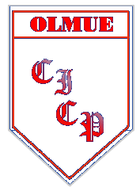
Colegio Ignacio Carrera Pinto
Prat 4917 Olmué
GUÍA DE MATEMÁTICA
7° BÁSICO

